ARBEITSBLATT WORTSCHATZ: HAUSTIERE 
_______________________________________________________________
Aufgabe: Ordnen Sie die Wörter den Bildern zu. Finden Sie die italienische Übersetzung.

a) der Dackel; b) die Eidechse; c) der Fisch; d) der Goldfisch; e) das Kaninchen; f) die Katze;
g) der Hamster; h) die Maus; i) das Meerschweinchen; j) der Papagei; k) der Pudel;
l) die Schildkröte; m) die Schlange; n) die Siamkatze; o) der Schäferhund; p) der Wellensittich:

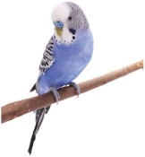 1 _____ 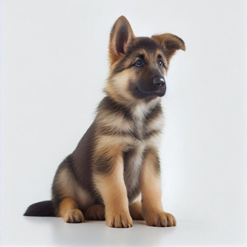 2 _____ 3_____ 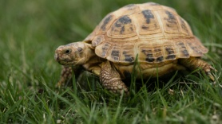 4_____
_________________ _______________________ _________________________ ____________________
5_____ 6_____ 7___ 8____
_________________ _______________________ _________________________ ____________________

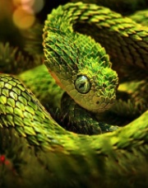 9 ____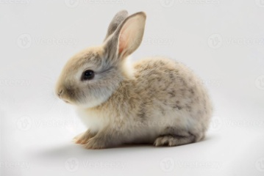 10____  11____ 12___

_________________ _______________________ _________________________ ____________________

 13 ____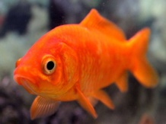 14___15___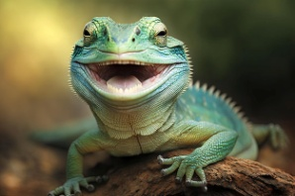16__

_________________ _______________________ _________________________ ____________________

Elke Vaih Unterrichtsmaterialien B1

